Tietohallinnon muutosohjelman tiivistelmä

Tietohallinnon muutosohjelman rooli ja tavoitteet
Tietohallinnon muutosohjelma on osa Pirkanmaan hyvinvointialuestrategian toimeenpano-ohjelmaa, ja se täydentää ja tarkentaa toimeenpano-ohjelman tietohallinnon kokonaisuutta. Toimeenpano-ohjelma koostuu neljästä strategian kärjestä ja tietohallinnon muutosohjelmaa ohjataan kärjen ”yhdenvertaiset, ennaltaehkäisevät ja vaikuttavat palvelut” alla. Toimeenpano-ohjelman kärjet ja tietohallinnon muutosohjelman rahoitus, painopisteet ja tavoitteet ovat esitetty alla olevassa kuvassa 1.

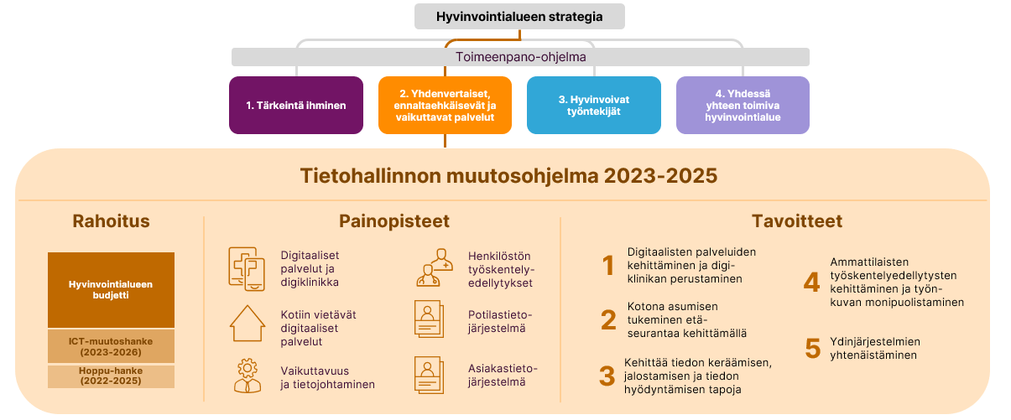
Kuva 1: Toimeenpano-ohjelman kärjet ja tietohallinnon muutosohjelman rakenne

Tietohallinnon muutosohjelma sisältää viisi keskeistä tavoitetta, jotka ovat:
- Parantaa palveluiden saatavuutta ja yhdenvertaisuutta kehittämällä asukkaiden digitaalisia palveluita ja perustamalla digiklinikan palvelukokonaisuuden.
- Lisätä asukkaiden kotona asumisen edellytyksiä, ylläpitää hoitotasapainoa ja vähentää käyntejä alueen palveluissa lisäämällä kustannus-tehokkaan etäseurannan ja etäseurantaa tukevien ratkaisuiden määrää.
- Yhtenäistää ja kehittää tiedon keräämisen, jalostamisen ja tiedon hyödyntämisen tapoja. Tietoa kootaan päätöksenteon tueksi sinne, mistä siitä saadaan suurin hyöty.
- Parantaa ammattilaisten työskentelyedellytyksiä sekä lisätä työn veto- ja pitovoimaa kehittämällä ammattilaisten toimintaa tukevia työkaluja ja monipuolistamalla ammattilaisten työnkuvaa.
- Yhtenäistää tietopohjaa, vähentää päällekkäistä työtä ja lisätä palveluiden välistä jatkuvuutta yhtenäistämällä ammattilaisten ydinjärjestelmät.

Ohjelman vuosien 2023–2025 tavoitteiden saavuttaminen tukee pitkän aikavälin tavoitetta, jonka mukaan Pirkanmaa on moderneja työvälineitä ja toimintatapoja hyödyntävä organisaatio, joka pystyy palvelemaan asukkaitaan entistä yksilöllisemmin.
Tietohallinnon muutosohjelman ohella Pirkanmaalla on käynnissä myös laaja ICT-muutoshanke, joka on tarkoitus toteuttaa vuosien 2023–2026 aikana. ICT-muutos rajoittaa tietohallinnon kykyä vastata organisaation muihin kehitystarpeisiin lähivuosina ja edellyttää siten muutosohjelman kehitystarpeiden priorisointia.

Muutosohjelman painopisteet ja tavoitellut hyödyt
Tietohallinnon muutosohjelma koostuu viidestä painopisteestä, jotka ovat digitaaliset palvelut ja digiklinikka, kotiin vietävät digitaaliset palvelut, vaikuttavuus ja tietojohtaminen, henkilöstön työskentelyedellytykset sekä potilas- ja asiakastietojärjestelmien yhtenäistäminen.
Digitaalisten palvelujen kehittämisessä tavoitellaan kuntakohtaisten ratkaisujen yhtenäistämistä sekä uusien palvelukokonaisuuksien rakentamista. Keskeisimpänä palvelukokonaisuutena tavoitellaan digitaalisen sotekeskuksen rakentamista, johon kootaan kaikki perustason terveyden- ja sosiaalihuollon digitaaliset palvelut. Yhtenä osana digitaalista sotekeskusta toteutetaan Pirkanmaan laajuinen digiklinikka, jossa tarjotaan perustason neuvontaa, palvelutarpeen arviointia ja vastaanottotoimintaa digitaalisessa kanavassa. Painopisteessä hyödynnettävät mittarit rakentuvat muun muassa sähköisten kanavien kautta palveluiden pariin ohjautuvan väestön osuuden tarkastelusta sekä digitaalisesti hoidettujen potilaskontaktien määrän seurannasta.
Kotiin vietävien digitaalisten palveluiden tarkoituksena on kehittää uusia teknologisia ratkaisuja ja niitä tukevia toimintamalleja. Tämän avulla mahdollistetaan asukkaiden kotona asuminen mahdollisimman laaja-alaisesti potilasturvallisuutta heikentämättä. Painopisteen toteutuksen seurannassa hyödynnetään esimerkiksi tietoja sairaalajaksojen pituuksista sekä kotiin vietävien palveluiden piirissä olevien fyysisten käyntien määristä.
Vaikuttavuutta ja tietojohtamisen edellytyksiä parannetaan yhtenäistämällä tiedon tuottamisen tapoja sekä kehittämällä tiedon kokoamisen työkaluja ja tiedon hyödyntämistä osana päätöksentekoa. Näitä kehittämällä mahdollistetaan manuaalisen työn vähentäminen sekä parannetaan hoidon vaikuttavuutta ja työn tuottavuutta. Toimipisteen tavoitteiden saavuttamisessa hyödynnetään muun muassa käytössä olevia vaikuttavuusmittareita sekä tietoaltaaseen integroitujen järjestelmien määrää.
Henkilöstön työskentelyedellytyksiä puolestaan parannetaan kehittämällä ja käyttöön ottamalla erityisesti liikkuvaa ja vaihtelevaa työtä tukevia työkaluja, työskentelyä sujuvoittavia ratkaisuita ja tukemalla henkilöstöä tietohallinnon muutoksissa. Työedellytyksiä kehittämällä voidaan muun muassa mahdollistaa monipuolisempi työnkuva ja ammattilaisten riittävä tuki uusien teknisten ratkaisujen käyttöönotossa. Painopisteen seurannan mittareina tarkastellaan esimerkiksi henkilöstötyytyväisyyttä sekä sairauspoissaoloja ja henkilöstön vaihtuvuutta kuvaavia mittareita.
Järjestelmien yhdenmukaistamisella tavoitellaan asiakas- ja potilastietojärjestelmien (APTJ) yhtenäistämistä läpi hyvinvointialueen nykyisten kunta- ja organisaatiokohtaisten ratkaisujen korvaajiksi. Tavoitetilassa koko hyvinvointialueella käytetään yhteen tarkoitukseen yhtä yhteistä tietojärjestelmää. Painopisteen toteutuksen mittarina hyödynnetään muun muassa tietoa ammattilaisten osuudesta yhteisessä järjestelmässä.
Kokonaisuudessaan muutosohjelman tarkoituksena on tehostaa ja sujuvoittaa asukkaiden asiointia sekä ammattilaisten työtä. Lisäksi ohjelmalla pyritään lisäämään työn vetovoimaa sekä hillitsemään kustannusten kasvua.

Muutosohjelman rahoitus ja toimeenpano
Pirkanmaan hyvinvointialueen aluehallitus on hyväksynyt vuosille 2023–2025 ICT-investointeihin käytettäväksi yhteensä 87,6 milj. euroa. Tietohallinnon muutosohjelman rahoitus koostuu nykyisen toiminnan käyttömenoista, käyttömenojen lisäystarpeesta sekä hankerahoituksesta. Nykyisen toiminnan käyttömenojen pohjana on käytetty vuoden 2023 budjettia, johon on tehty vuosittain
2 %:n korotus. Lisärahoitustarpeen aiheuttavat valtion myöntämien hankerahoitusten päättyminen pääosin vuoden 2024 lopussa sekä Istekin ja Monetran rahoittamien hankkeiden kuukausimaksut 2025 alkaen. Muutosohjelman hankerahoitus puolestaan muodostuu ICT-muutoshankerahoituksesta (STM ja VM), Hoppu-rahoituksesta (RRP) sekä vuosien 2023–2024 valtionavustuksesta, josta osa voidaan kohdistaa tietohallinnon toimenpiteisiin.
Alatavoitteille nimetyt vastuulliset vastaavat heidän vastuullaan olevan alatavoitteen toimeenpanosta, etenemisestä, seurannasta sekä raportoinnista. Muutosohjelman tavoitteiden edistymistä seurataan säännöllisesti hyvinvointialuetasolla toimeenpano-ohjelman seurannan kautta.
Muutosohjelman toteutuksen toimenpiteet ovat aikataulutettu alkavaksi vuosien 2023–2025 aikana. Aluksi ICT-muutos vie valtaosan resursseista, mutta myös muuta tekemistä lähdetään käynnistämään ICT-muutoksen ohella. Toteutettavat toimenpiteet pääsevät täyteen vauhtiin tulevien kolmen vuoden aikana portaittain. Toimeenpanon etenemisen virstanpylväitä on kolme:
- Yhtenäinen asiakastietojärjestelmä on otettu käyttöön koko Pirkanmaalla vuoden 2024 loppuun mennessä
- Yhtenäinen potilastietojärjestelmä on otettu käyttöön koko Pirkanmaalla vuoden 2025 loppuun mennessä
- Digiklinikka on otettu käyttöön koko Pirkanmaalla 30.6.2024 mennessä

